

مقدمة

يهدف هذا المشروع إلى تطوير تطبيق Desktop لإدارة العيادات الطبية يوفّر نظامًا متكاملًا لتنظيم بيانات المرضى،
وجدولة المواعيد، ومتابعة الزيارات اليومية، إضافةً إلى توليد تقارير تساعد الطبيب أو إدارة العيادة على اتخاذ قرارات
دقيقة وسريعة. يعتمد التطبيق على واجهة سهلة الاستخدام، ويقدّم أدوات فعّالة لتحسين سير العمل داخل العيادة ورفع
مستوى التنظيم.

هدف المشروع :

• بناء نظام برمجي يساعد العيادات على إدارة المرضى والمواعيد بشكل احترافي ومنظم.
• توفير تنبيهات ذكية للمواعيد اليومية والمتأخرة لضمان عدم ضياع أي موعد.
• إنشاء سجل زيارات شامل يسهّل تتبع تاريخ المريض الطبي.
• تقديم تقارير تحليلية حول الحضور والغيابات وأنواع الزيارات والأيام الأكثر ازدحامًا.
• تطوير خوارزمية اقتراح مواعيد ذكية تساعد في اختيار أفضل وقت للمريض بناءً على ضغط الأيام السابقة.
• تنبيه الإدارة حول المرضى غير الملتزمين اعتمادًا على سجل الغيابات.

أهمية المشروع
- يساهم في رفع كفاءة العمل داخل العيادة وتقليل الأخطاء الناتجة عن الإدارة الورقية.
- يساعد الطبيب على متابعة المرضى بشكل أدق من خلال سجل زيارات واضح ومنظم.
- يقلل من الازدحام والفوضى عبر تنظيم المواعيد وتوزيعها بشكل متوازن.
- يوفّر رؤية تحليلية تساعد الإدارة في اتخاذ قرارات أفضل
(مثل تحديد الأيام المزدحمة أو أنواع الزيارات الأكثر طلبًا).
- يعزز تجربة المريض من خلال مواعيد دقيقة وتنبيهات واضحة و إدارة منظمة.

الفئة المستهدفة
- العيادات الطبية الصغيرة والمتوسطة.
- العيادات الخاصة التي تعتمد على نظام مواعيد يومي.
- الأطباء الذين يرغبون بإدارة بيانات مرضاهم بشكل رقمي ومنظم.
- مراكز الرعاية الصحية التي تحتاج إلى نظام بسيط وسهل الاستخدام لإدارة المواعيد والزيارات.

أدوات التطوير و البناء للبرنامج

نوع البرنامج : Desktop App
بيئة العمل : Visual Studio
لغة البرمجة : C# لغة بناء التطبيق
Database : SQL Server

الدراسة المرجعية للمشروع
تسعى العديد من العيادات والمراكز الطبية إلى استخدام أنظمة رقمية لإدارة المرضى والمواعيد بهدف تحسين جودة
الخدمة وتقليل الأخطاء. من أبرز الأنظمة المشابهة:
- نظام Clinic Software
يوفّر إدارة للمرضى والمواعيد والفواتير، لكنه يعتمد على واجهة ويب ويحتاج اتصال دائم بالإنترنت
مما يجعله أقل ملاءمة للعيادات الصغيرة التي تفضّل تطبيقا Desktop
- نظام SimpleClinic
نظام بسيط لإدارة المواعيد، لكنه يفتقر إلى ميزات التحليل والتقارير الذكية، ولا يحتوي على نظام تنبيهات
أو تتبع للمرضى غير الملتزمين.
- نظام ClinicManager
يقدّم إدارة مرضى ومواعيد، لكنه لا يحتوي على خوارزمية اقتراح مواعيد ذكية ولا يعالج مشكلة ازدحام الأيام
أو تحليل ضغط العمل.

مقارنة مع مشروعنا
مشروعنا يقدّم ميزات إضافية غير موجودة في الأنظمة التقليدية، مثل:
- اقتراح مواعيد ذكي يعتمد على تحليل الأيام المزدحمة.
- تنبيه المرضى غير الملتزمين بناءً على سجل الغيابات.
- تقارير يومية وتحليلية تساعد الطبيب على اتخاذ قرارات أفضل.
- تطبيق Desktop يعمل بدون إنترنت مناسب للعيادات الصغيرة والمتوسطة.

الدراسة التحليلية للمشروع
تهدف الدراسة التحليلية إلى فهم المشكلة الحالية داخل العيادات التقليدية، وتحديد نقاط الضعف، ثم تحليل
الحل البرمجي المقترح.
- المشكلة الحالية
- الاعتماد على الدفاتر الورقية يؤدي إلى ضياع المواعيد.
- صعوبة معرفة الأيام المزدحمة مسبقًا.
- عدم وجود سجل واضح لغيابات المرضى.
- عدم وجود تنبيهات للمواعيد اليومية والمتأخرة.
- صعوبة استخراج تقارير يومية أو شهرية.
- الحل المقترح
- نظام Desktop لإدارة المرضى والمواعيد.
- خوارزمية ذكية لاقتراح أفضل موعد
- تنبيهات تلقائية للمواعيد اليومية والمتأخرة
- سجل زيارات كامل لكل مريض
- تقارير تحليلية تساعد في اتخاذ القرار
- حدود المشروع
- النظام موجّه للعيادات الصغيرة والمتوسطة.
- لا يشمل الفوترة أو السجلات الطبية التفصيلية (EMR)
- يعتمد على قاعدة بيانات محلية.

Actors
- الطبيب : يشاهد المواعيد اليومية، يراجع التقارير، يحدد حالة الزيارة.

- موظف الاستقبال : إضافة مرضى، حجز مواعيد، تعديل أو إلغاء المواعيد.

المتطلبات الوظيفية

إدارة المرضى
- يجب أن يسمح النظام بإضافة مريض جديد.
- يجب أن يسمح بتعديل بيانات المريض.
- يجب أن يعرض قائمة المرضى مع إمكانية البحث.
إدارة المواعيد
- يجب أن يسمح بحجز موعد جديد.
- يجب أن يعرض مواعيد اليوم بشكل منظم.
- يجب أن يسمح بتغيير حالة الموعد.
- يجب أن يرسل تنبيهًا للمواعيد المتأخرة.
سجل الزيارات
- يجب أن يسجل كل زيارة مع نوعها وتاريخها.
- يجب أن يعرض سجل زيارات المريض.
الذكاء الاصطناعي البسيط
- يجب أن يقترح النظام أفضل موعد بناءً على ضغط الأيام.
- يجب أن ينبه عن المرضى غير الملتزمين.

المتطلبات الغير وظيفية

الأداء
- يجب أن يستجيب النظام خلال أقل من 2 ثانية عند عرض المواعيد.

قابلية الاستخدام
- واجهة بسيطة وسهلة الاستخدام للموظفين.

الأمان
- حماية بيانات المرضى من التعديل غير المصرح به.

الاعتمادية
- يجب أن يعمل النظام بدون اتصال إنترنت.

قابلية التوسع
- إمكانية إضافة ميزات مستقبلية مثل الفوترة أو السجلات الطبية.
Tables Functionality
Patients Table
- تخزين بيانات المريض الأساسية
- حساب عدد الغيابات.
Persone Table
- تخزين البيانات المشترمة بين المرضة و المستخدمين
- ربطه بجميع مواعيده وزياراته.
Appointments Table
- تخزين كل موعد مع التاريخ والوقت والحالة.
- تحديد نوع الزيارة و استخدامه في التقارير والتحليل.
Visits Table
- تسجيل الزيارات المنجزة فقط.
- يساعد في التقارير الشهرية.
User Table
- جدول يخزن معلومات المستخدمين و بيانات الدخول.
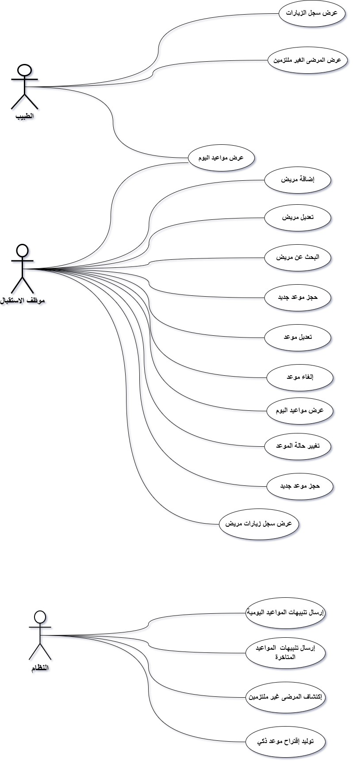
Use Case

مخطط الصفوف التفصيلي
يهدف هذا القسم إلى عرض مخطط الصفوف التفصيلي للنظام، والذي يوضّح كل صف (Class) على حدة، مع بيان
الخصائص التي يحتويها، ووظيفة كل خاصية، بالإضافة إلى العلاقات التي تربطه بالصفوف الأخرى.
يساعد هذا المخطط في فهم البنية الداخلية للنظام وكيفية تمثيل الجداول البرمجية على شكل صفوف داخل التطبيق.

جدول Persons
يمثل أي شخص بالنظام (مريض – مستخدم – طبيب – سكرتيرة…).
الاسم بالعربي | اسم العمود | نوع البيانات | PK | FK
رقم الشخص | PersonId | INT IDENTITY
الاسم الأول | FirstName | NVARCHAR(50)
الكنية | LastName | NVARCHAR(50)
الجنس | Gender | NVARCHAR(10)
تاريخ الميلاد | BirthDate | DATE
رقم الهاتف | Phone | NVARCHAR(20)
العنوان | Address | NVARCHAR(200)
تاريخ الإضافة | CreatedAt | DATETIME
آخر تعديل | UpdatedAt | DATETIME

جدول Patients
يحوي المعلومات الإضافية الخاصة بالمريض فقط.
الاسم بالعربي | اسم العمود | نوع البيانات | PK | FK
رقم المريض | PatientId | INT IDENTITY
رقم الشخص | PersonId | INT |  | Persons.PersonId
رقم الملف الطبي | MedicalRecordNumber | NVARCHAR(20)
أول زيارة | FirstVisitDate | DATE
أمراض مزمنة | ChronicDiseases | NVARCHAR(MAX)
حساسية | Allergies | NVARCHAR(MAX)
ملاحظات | Notes | NVARCHAR(MAX)
درجة الالتزام | ComplianceScore | INT

جدول Users
يمثل الأشخاص الذين لديهم حساب دخول للنظام
الاسم بالعربي | اسم العمود | نوع البيانات | PK | FK
رقم المستخدم | UserId | INT IDENTITY
رقم الشخص | PersonId | INT |  | Persons.PersonId
اسم الدخول | Username | NVARCHAR(50)
كلمة المرور | Password | NVARCHAR(200)
رقم الدور | RoleId | INT
حالة الحساب | IsActive | INT

جدول Roles
جدول أنواع صلاحيات المستخدمين
الاسم بالعربي | اسم العمود | نوع البيانات | PK | FK
رقم الدور | RoleId | INT IDENTITY
اسم الدور | RoleName | NVARCHAR(50)

جدول VisitTypes
أنواع الزيارات للعيادة
الاسم بالعربي | اسم العمود | نوع البيانات | PK | FK
رقم النوع | VisitTypeId | INT IDENTITY
اسم النوع | Name | NVARCHAR(100)
الوصف | Description | NVARCHAR(200)

جدول Appointments
جدول المواعيد

الاسم بالعربي | اسم العمود | نوع البيانات | PK | FK
رقم الموعد | AppointmentId | INT IDENTITY
رقم الشخص | PersonId | INT |  | Persons.PersonId
رقم نوع الزيارة | VisitTypeId | INT |  | VisitTypes.VisitTypeId
التاريخ | AppointmentDate | DATETIME
الحالة | Status | NVARCHAR(20)
ملاحظات | Notes | NVARCHAR(MAX)

جدول Visits
الزيارات المنجزة
الاسم بالعربي | اسم العمود | نوع البيانات | PK | FK
رقم الزيارة | VisitId | INT IDENTITY
رقم الشخص | PersonId | INT |  | Persons.PersonId
رقم نوع الزيارة | VisitTypeId | INT |  | VisitTypes.VisitTypeId
تاريخ الزيارة | VisitDate | DATETIME
ملاحظات | Notes | NVARCHAR(MAX)

جدول Logs
السجلّات
الاسم بالعربي | اسم العمود | نوع البيانات | PK | FK
رقم السجل | LogId | INT IDENTITY
رقم المستخدم | UserId | INT |  | Users.UserId
العملية | Action | NVARCHAR(50)
اسم الجدول | TableName | NVARCHAR(50)
رقم السجل المتأثر | RecordId | INT
تفاصيل | Details | NVARCHAR(MAX)
التاريخ | DateTime | DATETIME

العلاقات بين الجداول
الكيانات المرتبطة | شكل العلاقة | الشرح
Persons ↔ Patients | 1 : 1 | كل مريض هو شخص واحد، وكل شخص قد يكون مريضًا أو لا.
Persons ↔ Users | 1 : 1 | كل مستخدم هو شخص واحد، وليس كل شخص مستخدمًا.
Persons ↔ Appointments | 1 : M | الشخص يمكن أن يحجز عدة مواعيد،  وكل موعد يخص شخصًا واحدًا.
Persons ↔ Visits | 1 : M | الشخص يمكن أن يقوم بعدة زيارات،  وكل زيارة تخص شخصًا واحدًا.
VisitTypes ↔ Appointments | 1 : M | نوع الزيارة يمكن استخدامه في عدة مواعيد،  وكل موعد له نوع واحد فقط.
VisitTypes ↔ Visits | 1 : M | نوع الزيارة يمكن أن يظهر في عدة زيارات،  وكل زيارة لها نوع واحد فقط.
Roles ↔ Users | 1 : M | الدور يمكن أن يُسند لعدة مستخدمين،  وكل مستخدم له دور واحد فقط.
Users ↔ Logs | 1 : M | المستخدم يمكن أن ينفّذ عدة عمليات،  وكل سجل Log يخص مستخدمًا واحدًا.

المخطط المفاهيمي

